雲林縣虎尾鎮中正國小103年度推動「生態有機校園」成果
【廢油再利用】

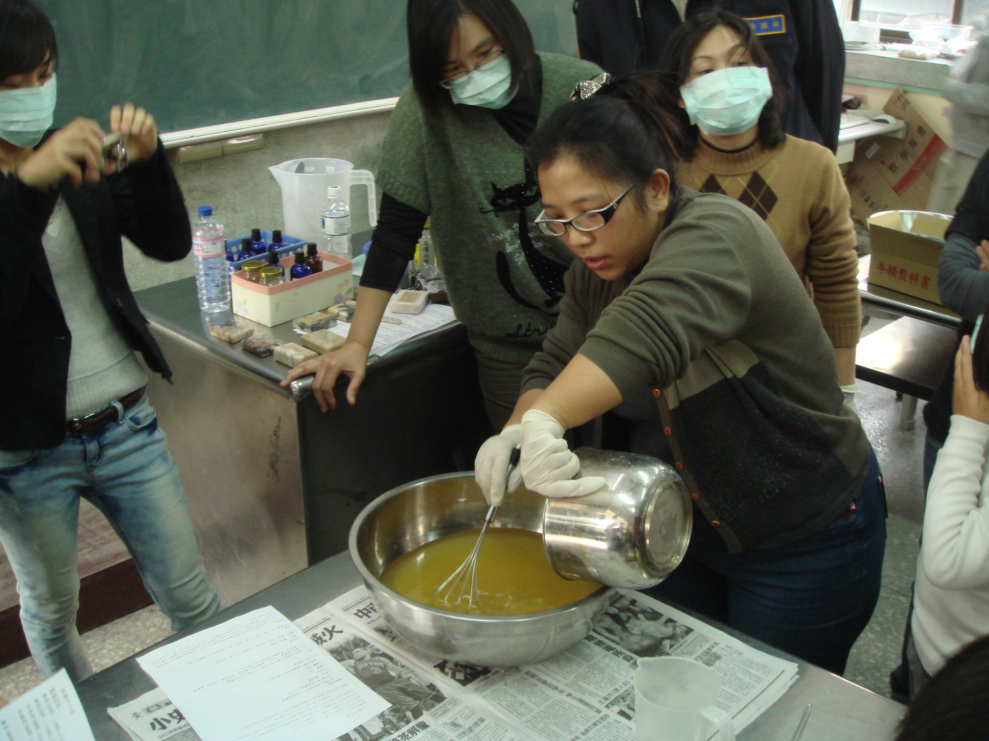
照片說明：廢油製成環保手工皂
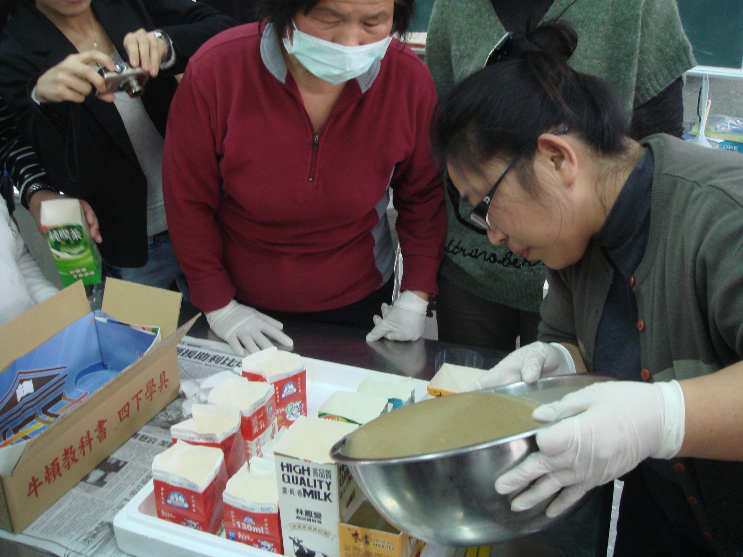
照片說明：廢油製成環保手工皂

